新 书 推 荐

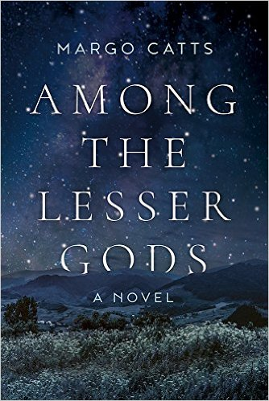
中文书名：《下神之间》
英文书名：AMONG THE LESSER GODS
作 者：Margo Catts
出 版 社：Arcade
代理公司：Biagi/ANA/Anna Dai
出版时间：2017年3月
代理地区：中国大陆、台湾
页 数：400页
审读资料：电子稿
类 型：小说

内容简介：

悲剧与祝福彼此长久地缠绕在了一起，很难将它们分开。

艾琳娜·阿尔瓦雷斯的生活仿佛被诅咒了。因为一场大火，她意外地被她母亲抛弃了。她知道所有行为都必须为之付出代价。最近，她觉得未来毫无希望，于是做了一个个非常糟糕的决定，她想要开车去科罗拉多州的莱德维尔。可是，她知道她肚子里的宝宝不允许她这么做，因为，宝宝可能会在这几天出生。她得想想到底应该怎么办。现在，她只能待在她外婆留给她的那间孤独的小屋里，她希望能发生点儿什么，这样她才能知道下一步该怎么做。

所以，当她的外婆问她可不可以去城里照顾两个刚失去妈妈的小孩儿时，她虽然很犹豫，但最终还是答应了。但是她没有想到的是她跟萨拉、凯文这两个小孩儿的关系变得十分的亲密，而且她的生活也跟城里的人缠绕在了一起。人们关心着她，她告诉别人她被诅咒了，但是大家都不太相信。一直以来，她都揪住她的悲剧命运不放，并且拒绝从伤痛中恢复过来。可现在，她渐渐地开始怀疑起她的悲剧命运来。

但是，当萨拉和凯文失踪时，艾琳娜刚刚获得的平静又被打破了。慢慢地，她发现了可怕的压力的真相，明白了为什么悲剧和救赎总是交织在一起的。诅咒如何能伪装成祝福。

作者简介：

马戈·凯茨（Margo Catts），在美国的洛杉矶长大，也曾在犹他州、印第安纳州、科罗拉多州居住过。当她的三个孩子长大后，她跟丈夫搬到了沙特阿拉伯。她的博客——“外国女孩儿”在定居国外的社群中有较大的影响力。一开始，她一直是自由撰稿人，编写一些教科书，在一些杂志担任编辑。她还向一些经济类、技术类、广告类的杂志投稿，有时间的时候，她还会写小说。她参与创作了《亡命之徒》这一系列作品。《下神之间》是她的第一部小说。

谢谢您的阅读！
请将回馈信息发至：戴园园 （Anna Dai）
安德鲁﹒纳伯格联合国际有限公司北京代表处
北京市海淀区中关村大街甲59号中国人民大学文化大厦1705室, 邮编：100872
电话：010-82504206
传真：010-82504200
Email: Anna@nurnberg.com.cn
网址：www.nurnberg.com.cn
微博：http://weibo.com/nurnberg
豆瓣小站：http://site.douban.com/110577/
微信订阅号：ANABJ2002

